**Latar belakang**

RFM dashboard dibuat untuk mengetahui perilaku dari Pembeli berdasarkan 3 faktor yang ada yaitu *Recency* atau kapan terakhir berhubungan dengan Penjual, *Frequency* atau seberapa sering Pembeli melakukan transaksi, dan *Monetary* atau seberapa banyak nilai uang yang telah dikeluarkan oleh Pembeli. Business Goals dari dilakukannya pembuatan dashboard untuk analisis RFM ini adalah untuk menginformasikan kepada perusahaan *Northwind* Pembeli mana yang termasuk sebagai pembeli yang loyal ataupun yang tidak pernah melakukan pembelian lagi dan tujuan utama dari dashboard ini adalah untuk memprediksi Pembeli mana yang akan melakukan pembelian secara berkala kedepannya yang dilihat nilai RFM yang didapatkan.

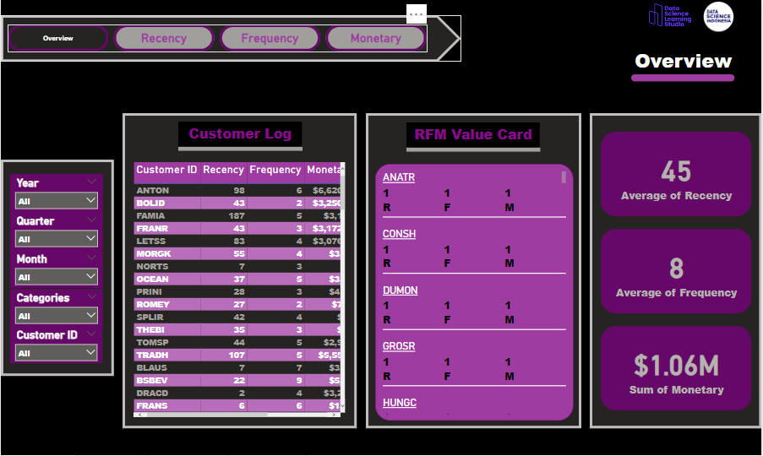

**Overview Page**

Pada nilai Average Recency, Average Frequency dan Sum Monetary menggunakan visualisasi *Card* untuk melihatkan nilai masing-masing dari data yang digunakan, sedangkan pada RFM Value Card menggunakan *Multirow Card* untuk memperlihatkan nilai skor R F M secara keseluruhan. Terakhir ada Customer Log yang menggunakan *Table* untuk memperlihatkan nilai dari Customer ID, Recency, Frequency, Monatery, dan Categories dari keseluruhan data yang ada.

Kemudian dipilih juga *Slicer* berdasarkan data Date Hierarchy yaitu *Year, Quarter,* dan *Month*, selain itu dibuat juga *Slicer* dari data *Categories* dan *Customer ID*. Dengan adanya *Slicer* ini memudahkan dalam melakukan pemilihan data jika ingin melihat secara lebih akurat.

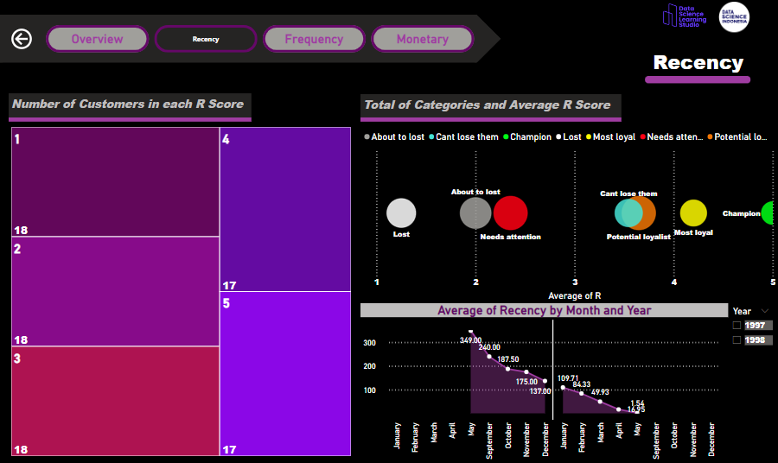

**Recency, Frequency, dan Monetary Page**

Penggunaan *Treemap* digunakan untuk melihat besaran dari total data *Customers* pada setiap skor RFM dimana matrics yang digunakan berupa *Count of Customer ID* yang dibandinkan dengan skor RFM, sehingga didapatkan total-nya. Color Relationship yang digunakan pada *Treemap* ini dipilih secara *Analogous* karena perbedaan ukuran yang tidak terlalu berbeda dari data yang ada sehingga dipilih warna yang seirama.

Penggunaan *Scatter Chart* digunakan untuk melihat besaran nilai dari setiap *Categories* yang ada pada setiap Average skor RFM, dimana matrics yang digunakan untuk chart ini nilai *Average of RFM* pada X axis dan *Count Categories* untuk size-nya, sehingga diketahui total dari setiap *Categories* yang ada dengan perbandingan pada nilai Average skor RFM. Untuk pemelihan warna pada chart ini tidak berdasarkan Color Relationship apapun, melainkan berdasarkan kondisi dari Categories yang ada, seperti warna putih yang menandakan data termasuk kedalam Categories Lost, warna merah yang menandakan pada kondisi warning dimana data termasuk kedalam Categories Needs Attention, dan lainnya.

Penggunaan *Area Chart* digunakan untuk melihat perubahan dari kuantitas nilai Average skor RFM dimana matrics yang digunakan data *Order Date by Month* pada X axis dan *Average Recency, Frequency,* dan *Monetary* pada Y axis sehingga didapatkan besaran area berdasarkan nilai Average-nya dan perubahannya berdasarkan data waktu yang ada, kemudian juga menggunakan *Order Date by Year* pada small multiplies untuk memisahkan hasil sehingga terbagi berdasarkan tahunnya.

Terakhir terdapat *Slicer* berdasarkan data Date Hierarchy *Year* untuk dapat memudahkan jika ingin melihat data pada tahun tertentu.